Swico ICT Index für das erste Quartal 2020:
Mit hohen Erwartungen ins neue Jahr
117.6 Punkte beträgt der neue Swico ICT-Index: Das ist der vierthöchste Wert seit Erhebungsbeginn und widerspiegelt die optimistische Stimmung der vier Segmente der ICT-Branche. Die Prognosen für Auftragslage, Bruttomarge und Umsatz sind sehr positiv. Nicht ganz so optimistisch sieht es bei den Branchen CE und IPF aus: Obwohl deren Erwartungswerte leicht ansteigen, bleiben sie klar unter der magischen Grenze. Der Spezialisten-Mangel bestätigt sich als Dauerthema. Der Margendruck aufgrund des starken Frankens beschäftigt die Branchen CE und IPF sowie das Segment IT-Technology weiterhin.
Die ICT-Branche blickt sehr optimistisch auf das erste Quartal: Die positive Stimmung zeigt sich in den hohen antizipierten Werten der einzelnen Segmente der ICT-Branche. Mit 122.5 Punkten (plus 4.5), dem zweithöchsten Wert seit Messbeginn, nimmt das Segment Software die Spitzenposition ein. An zweiter Stelle steht das Segment Consulting, mit einem Wert von 118.3 Punkten (plus 0.7), gefolgt von IT-Services mit 115.6 Punkten (minus 1.9) und IT-Technology mit 112.8 Punkten (plus 1.8). Demnach erwarten alle Segmente der ICT-Branche ein rentableres Wachstum. Sie gehen von einem klaren Zuwachs der Auftragslage aus: Die antizipierten Werte für die Sales Pipeline, den Auftragseingang wie auch den Auftragsbestand sind hoch. Die Branche erwartet eine höhere Bruttomarge und steigenden Umsatz. Das Wachstum spiegelt sich auch im erwarteten Personalbestand wider. Die gesamte ICT-Branche geht davon aus, dass der Personalbestand stark ansteigen wird; der Lehrlings- und Praktikantenbestand soll leicht ansteigen. Auch die Prognosen für die wirtschaftliche Entwicklung sind positiv: Die ICT-Branche erwartet konjunkturellen Aufschwung wie auch höherer Investitionstätigkeiten.

Neue Technologien und ICT-Spezialisten-Mangel fordern
Der ICT-Spezialisten-Mangel bleibt im negativen Sinne ein Dauerbrenner: Alle Segmente der ICT-Branche geben an, sich mit der Rekrutierung von ICT-Spezialisten herumzuschlagen. Weiter sind die Segmente IT-Technology, Software und IT- Services gefordert, neue Technologien und Innovationen in ihr bestehendes Geschäftsmodell zu integrieren oder neue Ge-schäftsfelder zu erschliessen, um kompetitiv zu bleiben. Dadurch können sie sich neue Einnahmequellen verschaffen und sich auf dem Markt differenzieren. Marktveränderungen, Unsicherheiten und staatliche Regulierungen beschäftigen die Segmente Software, IT-Services und Consulting. Sie erschweren das Wachstum und erhöhen den Wettbewerbsdruck.

Leichter Anstieg bei CE und IPF
Die Erwartungswerte der Branchen Consumer Electronics und Imaging/Printing/Finishing steigen je um 0.9 Punkte. Der neue Wert der Branche CE liegt bei 90.7, jener der Branche IPF bei 91.2 Punkten. Trotz positiveren Einschätzungen gegenüber dem letzten Quartal bleibt die Stimmung negativ und die Erwartung einer Degeneration hält an. Grund für diese negative Stimmungslage sind Prognosen zu schlanker werdenden Auftragseingängen, sinkende Bruttomargen und tiefere Umsätze. Auch erwarten die beiden Branchen eine Rezession. Herausforderung bleiben der starke Franken und die Wechselkurse, welche zu Preiszerfall und Margendruck beitragen.

Vollständige Studie (in Deutsch): PDF, 35 Seiten, Preis CHF 297, exkl. MWST, Bezug über Swico (stephan.vollmer@swico.ch) – kostenlos für teilnehmende Unternehmen.
Methodischer Hinweis: Der Swico ICT Index basiert auf den Prognosen für die Zukunft und nicht auf den Ergebnissen der Vergangenheit. Er widerspiegelt somit nicht direkt Umsätze oder Verkaufszahlen, sondern die Erwartungen für das kommende Quartal. Um saisonale Unterschiede auszugleichen, vergleicht der Index die Prognosen für das nächste Quartal mit dem Resultat des entsprechenden Vorjahresquartals.
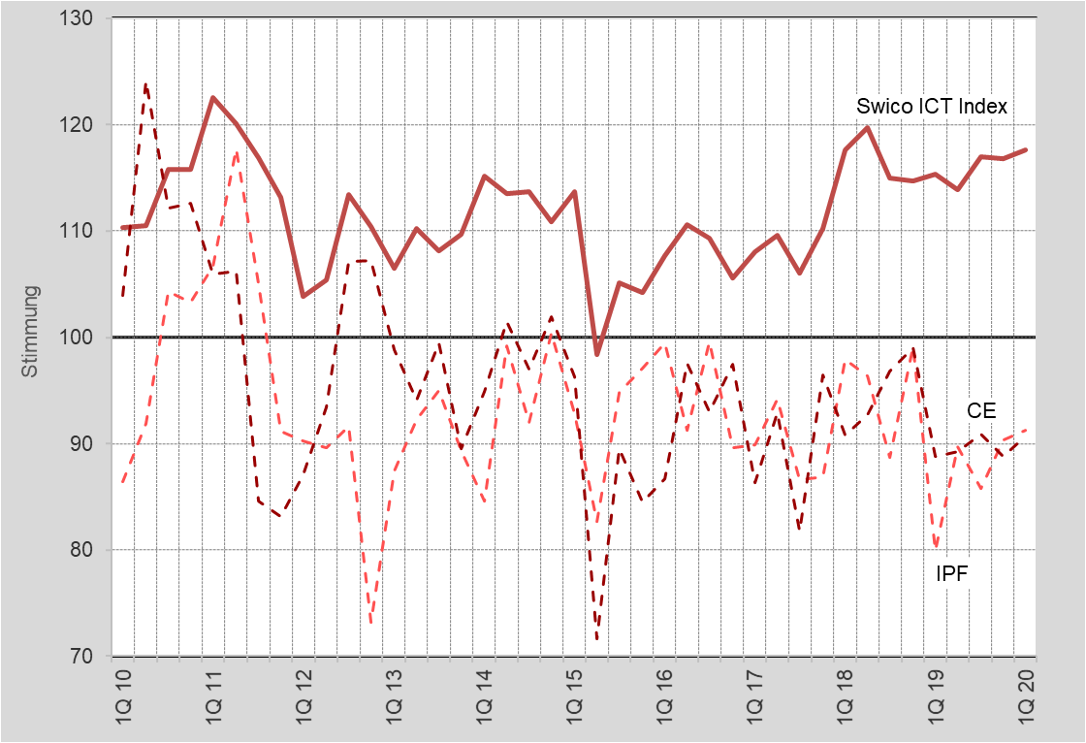 | Legende:  Als Grundlage für den Stimmungsbarometer Swico ICT-Index dienen die Indikatoren «erwartete Umsatzveränderung», «erwartete Veränderung des Auftragseingangs» sowie «erwartete Veränderung der Rentabilität». Alle jeweils im Vergleich zur Vorjahresperiode. Der Gesamtindex berücksichtigt die Segmente IT-Technology, IT-Services, Software und Consulting.
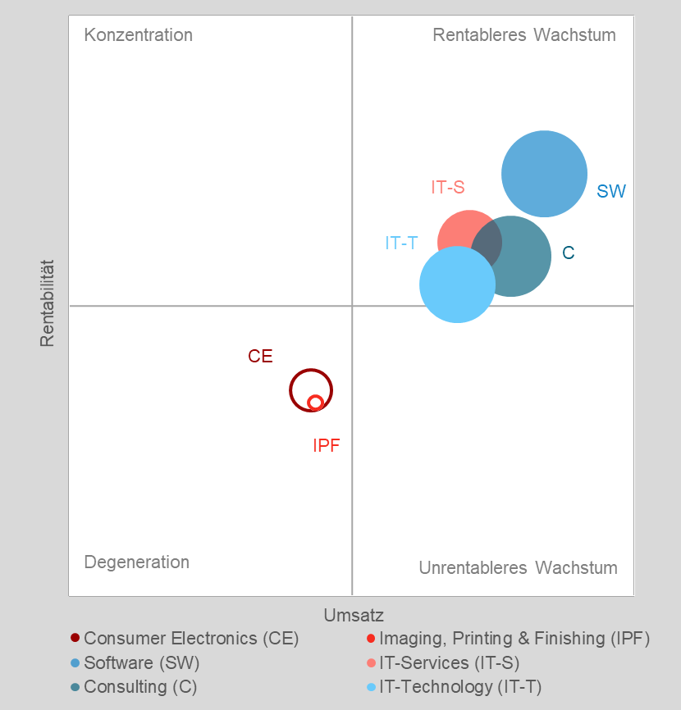 | Legende:  Die Wachstums-Matrix basiert auf denselben Indikatoren wie der Stimmungsindikator Swico ICT-Index. Anhand der Werte «erwartete Umsatzveränderung» (x-Achse) und «erwartete Veränderung der Rentabilität» (y-Achse) wird die aktuelle Lage ausgewiesen. Die Grösse und Füllung der Blasen zeigen die erwarteten Veränderungen der Auftragseingänge an: Je grösser eine Blase, desto grösser die Veränderung. Ist sie positiv, ist die Kreisfläche ausgefüllt, ist sie negativ, ist nur die Kreisumrandung mit der Segmentfarbe dargestellt.

Hintergrund-Informationen
Swico ICT Index
Der Index gibt quartalsweise darüber Auskunft, wie die Marktakteure die Geschäftsentwicklung der Schweizer Informations- und Kommunikationstechnologie (ICT) sowie Consumer Electronics (CE) und Imaging/Printing/Finishing (IPF) in den Schlüsselbereichen Auftragslage, Beschäftigung, Business Performance und Dynamik erwarten. Der Swico ICT Index beruht auf der Einschätzung durch Führungsverantwortliche. Für Erhebung und Auswertung ist der ICT-Analyst und -Berater sieber&partners zuständig. Alle Daten werden anonym behandelt. Teilnehmende der Umfrage erhalten die vollständige Auswertung kostenlos.
Eine Mitwirkung an der Online-Befragung ist grundsätzlich für alle Firmen aus ICT, CE und IPF möglich. Bei Interesse melden Sie sich bitte bei Stephan Vollmer (stephan.vollmer@swico.ch).
Swico
Swico ist der Wirtschaftsverband der ICT- und Online-Branche und vertritt die Interessen etablierter Unternehmen und Startups in Politik, Wirtschaft und Gesellschaft. Seine 600 Mit-gliedfirmen beschäftigen 56‘000 Mitarbeitende und erwirtschaften jährlich einen Umsatz von 40 Milliarden Franken. Sie decken alle Wertschöpfungsstufen digitaler Geschäftsmodel-le ab und umfassen insbesondere Hardware, Software, Hosting, IT-Services, Consulting, Digitalmarketing und -kommunikation. Dazu gesellen sich stark digital ausgerichtete Branchen wie die Heimelektronik, die Foto-, Film- und Druck-branche.
sieber&partners
sieber&partners begleitet Unternehmen in der digitalen Welt. Als unabhängiger Unternehmensberater und ICT-Spezialist entwickeln wir innovative Strategien für die Transformation von Geschäftsmodellen und -prozessen und betreiben Marktforschung für die ICT-Branche. Das 30-köpfige Team ist mit Wirtschaft, Wissenschaft und Politik vernetzt und setzt sich für einen aktiven Erfahrungs- und Gedankenaustausch zwischen diesen Bereichen ein.

